10821. Создание двоичного дерева поиска

Бинарное дерево поиска является эффективной структурой данных для быстрого поиска. Все элементы левого поддерева меньше значения корня, а элементы правого поддерева – больше корня.
Ниже показаны деревья бинарного поиска с 4 вершинами, которые получены в результате вставки элементов порядке, приведенном под деревьями.

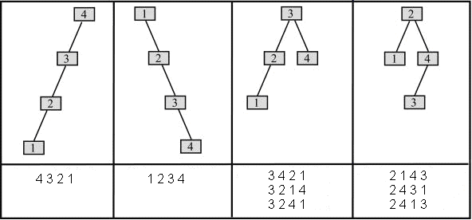

В задаче необходимо найти такой порядок вставки чисел от 1 до n в бинарное дерево поиска, чтобы получилось дерево высоты не более h. Высота дерева определяется рекурсивно:
1. Высота пустого дерева равна 0.
2. Высота дерева равна максимуму высот его поддеревьев плюс 1.
Полученный порядок должен быть лексикографически наименьшим. Например, для n = 4, h = 3 следует вывести 1 3 2 4, а не 2 1 4 3 или 3 2 1 4.

Вход. Каждая строка содержит два натуральных числа n и h (1 ≤ n ≤ 10000, 1 ≤ h ≤ 30). Последняя строка содержит n = h = 0 и не обрабатывается. Выходные данные содержат не более 30 тестов.

Выход. Для каждого теста вывести его номер и порядок вершин, в котором они будут вставляться в бинарное дерево поиска высоты не более h. Если такого дерева не существует, то вывести сообщение ‘Impossible.’.

Пример входа
4 3
4 1
6 3
0 0

Пример выхода
Case 1: 1 3 2 4
Case 2: Impossible.
Case 3: 3 1 2 5 4 6

РЕШЕНИЕ
рекурсия

Анализ алгоритма
Полное бинарное дерево высоты h содержит 1 + 2 + 4 + … + 2^{h-1} = 2^{h} - 1 вершин. Если n ≥ 2^{h}, то искомого дерева не существует. Иначе будем строить такое дерево, в котором будет по максимуму заполняться правое поддерево.
Пусть следует расположить в дереве поиска высоты не более h числа от a до b. Тогда в правом поддереве высоты h – 1 следует расположить 2^{h-1} – 1 элементов, а число d = b – 2^{h-1} + 1 следует расположить в корне. Числа от a до d – 1 располагаем в левом поддереве. Если d < a, то в левом поддереве чисел не будет и в таком случае положим d = a.

Пример.
Рассмотрим второй пример, где n = 6, h = 3. Дерево высоты 3 может содержать до 2³ – 1 = 7 вершин. В корне дерева расположим число d = 6 – (2² – 1) = 3. Рекурсивно вставляем числа от 1 до 2 в левое поддерево и числа от 4 до 6 в правое. Получим последовательность 3 1 2 5 4 6.

Реализация алгоритма

Функция find располагает в дереве поиска высоты не более h числа от a до b и выводит их. Число d = b – 2^{h-1} + 1 располагаем в корне, числа от a до d – 1 располагаем в левом поддереве, числа от d + 1 до b в правом. Если правое поддерево будет запонено не полностью, то d < a. В таком случае левое поддерево будет пустым, в корне расположим d = a, а числа от a + 1 до b вставим в правое поддерево. Обработку заканчиваем, как только правый конец интервала станет меньше левого (a > b).

void find(int a, int b, int h)
{
int d = b - (1 << (h-1)) + 1;
if (a > b) return;
if (d < a) d = a;
printf(" %d",d);
find(a,d-1,h-1);
find(d+1,b,h-1);
}

Последовательно читаем входные значения n и h, печатаем номер теста. Проверяем, существует ли искомое дерево: выводим ‘Impossible.’, если n ≥ 2^{h}. Иначе выводим искомую последовательность вершин, вызвав функцию find(1, n, h).

while(scanf("%d %d",&n,&h), n+h)
{
printf("Case %d:",cs++);
if (n >= 1 << h) printf(" Impossible.");
else find(1,n,h);
printf("\n");
}

